Раннее развитие ребенка. За или против?

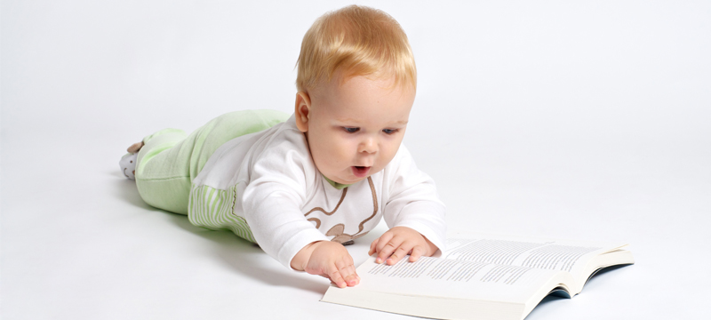

В наши дни со всех сторон слышны слова о том, что мы живем в «информационном обществе», что главным в наши дни является интеллект. Из этого многие родители делают вывод о том, что ребенок должен получать интеллектуальные нагрузки буквально с пеленок; в этом видится залог успешной карьеры, благополучной жизни и так далее.

Давайте разберемся вместе - дает ли ранний старт какие-либо преимущества. В чем «плюсы» и «минусы» раннего развития.

При грамотно простроенной программе раннее развитие - это создание благоприятных условий для развития потенциала ребенка. Очень важно подбирать методы развития адекватные возрасту и способностям детей. Специалисты сходятся во мнении, что в детском возрасте все же важнее развивать творческий потенциал и эмоционо-волевую сферу, чем интеллектуальную сферу, поскольку дошкольный возраст - это апогей развития творческого мышления и воображения.
Очень важно, чтобы у ребенка была возможность как можно больше всего потрогать руками, увидеть глазами и услышать ушами. Чем больше разнообразных эмоций и тактильных ощущений ребенок переживет в процессе познания окружающей среды, тем больше он усвоит опыта, который будет применяться им в жизни. На самом деле очень увлекательно развивается интеллектуальная сфера ребенка именно через творчество и эмоциональную сферу.

Какие типичные ошибки допускают родители, когда активно начинают заниматься развитием ребенка?

1. Это допущение интеллектуальных перегрузок, а так же преобладание развития интеллекта над эмоционально-волевой сферой. Рассмотрим их поподробнее.
- Когда ребенок получает чрезмерные интеллектуальные нагрузки, нервная система реагирует на это различными расстройствами (тики, заикание, недержание мочи, страхи, капризы, неуправляемость, головные боли и т.д.) Почему это происходит? Дело в том, что центральная нервная система созревает постепенно. Сначала созревают нервные центры, отвечающие за дыхание и пищеварение, следующим созревают центры, отвечающие за движение, и только в последнюю очередь - за эмоциональный контроль, волю и чтение. Если принудительно нарушить эту последовательность, если начать развивать одни нервные центры до того, как созрели предыдущие, становление ребенка может отклониться от нормы. Нервная система ребенка не выдерживает чрезмерного стимулирования, что проявляется в различной симптоматике.

Для того, чтобы избежать интеллектуальных перегрузок следуйте простым правилам:

- занятия должны соответствовать возможностям возраста;
- ребенку должен испытывать интерес к занятиям и ходить на них с удовольствием;
- родители должны продумать разумный режим дня, в котором нагрузки сочетались бы с продолжительными периодами отдыха;
- потребность ребенка в игре должна быть полностью удовлетворена, нельзя ограничивать его игровую деятельность, так как она является ведущей деятельностью ребенка дошкольного возраста;

2. Кроме этого очень часто интеллектуальное развитие идет в ущерб эмоционально-волевому развитию. В результате чрезмерной интеллектуализации достигается эффект, когда высокий интеллектуальный потенциал соседствует с низким уровнем социализации, эмоциональной нечувствительностью. Такие дети опережают по интеллектуальному развитию своих сверстников, но с трудом вливаются в детский коллектив, им сложно налаживать дружеские контакты и устанавливать эмоционально близкие связи.Дети становятся эмоционально-уплощенными, безэмоциональными, они не испытывают интерес к новым видам деятельности, часто испытывают скуку.Так же эмоциональные нарушения у ребенка могут проявляться в виде ярко выраженной агрессии, тревожности, низкой самооценки, необоснованных приступах страха. Все это говорит о том, что с эмоциональным миром ребенка не все благополучно и часто в этом случае требуется уже помощь специалиста.

Для того, чтобы предупредить возникновение эмоциональных трудностей выполняйте простые условия:

- занятия по интеллектуальному развитию должны органически сочетаться с занятиями по эмоционально-волевому и творческому развитию;
- проявляйте в общение с ребенком широкий спектр эмоций (и негативные и позитивные). Будьте эмоционально богаты, театральны;
- старайтесь чаще играть с ребенком в игры с телесным прикосновением (возня, щекотка, догонялки и т.д.).
- допускайте в вашем повседневном общении с ребенком больше тактильного контакта. Для того, чтобы ребенок вырос счастливым, ему совершенно необходимы 8 объятий и поцелуев в день.
- забирая ребенка из детского сада общайтесь с ним, искренно интересуйтесь его жизнью в детском саду, его маленькими радостями и горестями.

Дорогие родители, помните,
что у ребенка тогда формируется желание учиться
и активный познавательный интерес,
когда развивающие занятия приносят ему
радость и удовольствие!

